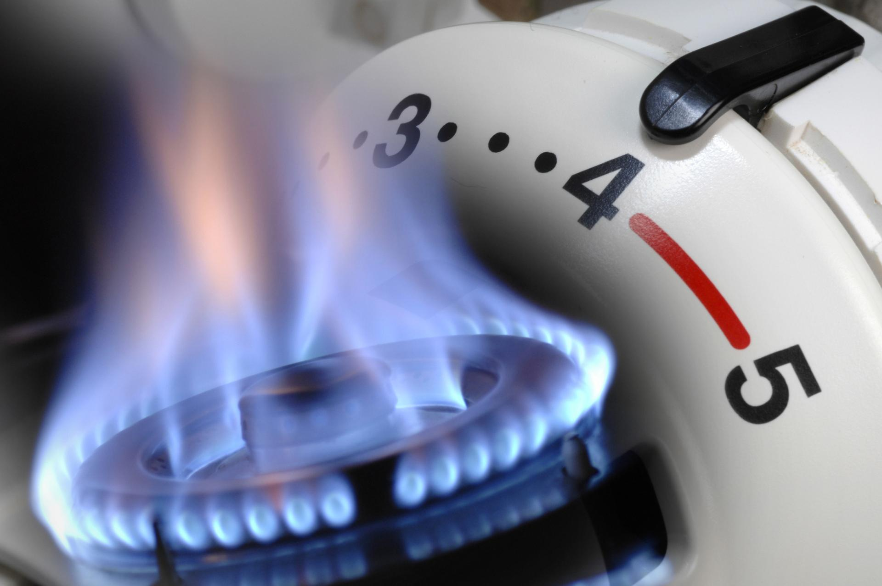REFUNDACJA VAT W GOSPODARSTWIE DOMOWYM DLA OGRZEWAJĄCYCH LOKALE PALIWEM GAZOWYM
Zgodnie z nowelizacją ustawy z dnia 15 grudnia 2022 r. o szczególnej ochronie niektórych odbiorców paliw gazowych w 2023 r. w związku z sytuacją na rynku gazu (Dz.U. z 2022 r., poz. 2687 ze zm.) w przypadku gdy odbiorca paliw gazowych w gospodarstwie domowym
1) wykorzystuje jako główne źródło ogrzewania gospodarstwa domowego urządzenia grzewcze zasilane paliwami gazowymi, o których mowa w art. 3 pkt 3a ustawy – Prawo energetyczne, wpisany lub zgłoszony do centralnej ewidencji emisyjności budynków, o której mowa w art. 27a ust. 1 ustawy z dnia 21 listopada 2008 r. o wspieraniu termomodernizacji i remontów oraz o centralnej ewidencji emisyjności budynków (Dz. U. z 2022 r. poz. 438, 1561, 1576, 1967 i 2456),do dnia wejścia w życie ustawy, albo po tym dniu – w przypadku głównego źródła ogrzewania wpisanego lub zgłoszonego po raz pierwszy do centralnej ewidencji emisyjności budynków, o których mowa w art. 27g ust. 1 tej ustawy;
2) jest osobą w gospodarstwie domowym jednoosobowym, w którym wysokość przeciętnego miesięcznego dochodu w rozumieniu art. 3 pkt 1 ustawy z dnia 28 listopada 2003 r. o świadczeniach rodzinnych (za rok 2022 r.) nie przekracza kwoty 2100 zł, lub osobą w gospodarstwie domowym wieloosobowym, w którym wysokość przeciętnego miesięcznego dochodu w rozumieniu art. 3 pkt 1 ustawy z dnia 28 listopada 2003 r. o świadczeniach rodzinnych (za rok 2022 r. ) nie przekracza kwoty 1500 zł na osobę
– przysługuje mu refundacja kwoty odpowiadającej podatkowi VAT wynikającej z opłaconej faktury i informacji, o których mowa w art. 18a, dokumentujących dostarczenie paliw gazowych od dnia 1 stycznia 2023 r. do dnia 31 grudnia 2023 r. oraz od dnia 1 stycznia 2024 r. do dnia 30 czerwca 2024 r. do tego odbiorcy paliw gazowych, zwana dalej „refundacją podatku VAT”.
Odbiorcy paliw gazowych w gospodarstwach domowych składają w gminie właściwej ze względu na swoje miejsce zamieszkania wniosek o refundację podatku VAT w następującej formie:
• w siedzibie Miejskiego Ośrodka Pomocy Społecznej w Puszczykowie przy ul. Wysoka 1,
w poniedziałki od godz. 8.00-16.00 a od wtorku do piątku w godzinach 7.30 – 15.30
• za pomocą poczty tradycyjnej adresując Miejski Ośrodek Pomocy Społecznej w Puszczykowie ul. Wysoka 1, ,
• za pomocą środków komunikacji elektronicznej w rozumieniu art. 2 pkt 5 ustawy z dnia 18 lipca 2002 r. o świadczeniu usług drogą elektroniczną (Dz. U. z 2020 r. poz. 344), W przypadku złożenia wniosku o wypłatę dodatku elektrycznego za pomocą środków komunikacji elektronicznej, wniosek ten opatruje się kwalifikowanym podpisem elektronicznym, podpisem zaufanym, albo podpisem osobistym
- za pomocą aplikacji mobilnej
Wnioski składa się nie później niż do dnia 30 września 2024 r., lub w terminie 30 dni od dnia otrzymania faktury dokumentującej dostarczenie paliw gazowych.
Do wniosku o refundację podatku VAT odbiorca paliw gazowych w gospodarstwie domowym załącza fakturę dokumentującą dostarczenie paliw gazowych do tego odbiorcy przez to przedsiębiorstwo energetyczne obejmującą okres dotyczący wniosku ( osobno dotyczącą roku 2023 i osobno 2024 ) oraz dowód uiszczenia zapłaty za tę fakturę.
Art. 18a ust. 1 w/w ustawy stanowi, że Przedsiębiorstwo energetyczne w rozumieniu art. 3 pkt 12 ustawy – Prawo energetyczne, wykonujące działalność gospodarczą w zakresie obrotu paliwami gazowymi, do faktury dokumentującej dostarczenie paliw gazowych w 2023 r. lub w okresie od dnia 1 stycznia 2024 r. do dnia 30 czerwca 2024 r. i obejmującej dostarczenie paliw gazowych w więcej niż jednym roku kalendarzowym załącza informację dotyczącą ilości paliw gazowych dostarczonych w 2023 r. oraz odrębnie za okres od dnia 1 stycznia 2024 r. do dnia 30 czerwca 2024 r., określoną na podstawie danych rzeczywistych dotyczących zużycia paliw gazowych, a także ich prognoz, na podstawie danych historycznych dotyczących zużycia paliw gazowych danego odbiorcy, do odbiorcy paliw gazowych, o którym mowa w art. 62b ust. 1 pkt 2 lit. a ustawy – Prawo energetyczne, do którego wysyłana jest taka faktura.
W przypadku, w którym faktura dokumentująca dostarczenie paliw gazowych w 2023 r. lub do dnia 30 czerwca 2024 r. i obejmująca dostarczenie paliw gazowych w więcej niż jednym roku kalendarzowym, została dostarczona do odbiorcy paliw gazowych, o którym mowa w art. 62b ust. 1 pkt 2 lit. a ustawy – Prawo energetyczne, bez informacji, o której mowa w ust. 1, przedsiębiorstwo energetyczne w rozumieniu art. 3 pkt 12 ustawy – Prawo energetyczne, wykonujące działalność gospodarczą w zakresie obrotu paliwami gazowymi, informację dotyczącą ilości dostarczonych paliw gazowych odpowiednio w 2023 r. lub w okresie od dnia 1 stycznia 2024 r. do dnia 30 czerwca 2024 r. załącza do kolejnej faktury wysyłanej do tego odbiorcy, a w przypadku jej braku odpowiednio w 2023 r. lub w okresie do dnia 30 czerwca 2024 r. do innego dokumentu wysyłanego do tego odbiorcy odpowiednio w 2023 r. lub 2024 r.

